▼リリースURL
塾での学習に関するアンケート https://www.e-juken.jp/topic200623.html

中学受験 合格の秘訣は「塾での学習」にあった

アクセラレーテッドラーニングジャパン有限会社（本社：東京都千代田区）の運営する中学受験の情報ポータルサイト「かしこい塾の使い方」（https://www.e-juken.jp/）では、本サイトに会員登録するメルマガ会員様のうち、中学受験を目指すお子さんをお持ちの親御さま208名を対象に2020年6月9日(火)～16日(火)にかけて、「塾での学習」をテーマにアンケートを実施いたしました。

＜調査結果トピックス＞
- ほぼ全ての授業を理解できており、説明できるお子さんが5割強
- 疑問点があったら塾の先生によく質問するお子さんが1割強
- 週1回以下くらい自習室を利用するお子さんが9割弱

＜アンケート調査概要＞
アンケートテーマ：「塾での学習」
調査期間：2020年6月9日(火)～16日(火)
調査方法：インターネット調査
回答者数：かしこい塾の使い方メルマガ会員 208名
（中学受験を目指すお子さんをお持ちの親御さま）
関連URL：https://www.e-juken.jp/topic200623.html
＊＊＊＊＊＊＊＊＊
この度、中学受験の情報ポータルサイト「かしこい塾の使い方」（https://www.e-juken.jp/）では、中学受験を目指すお子さんをお持ちの親御さんに「塾での学習の仕方で主に悩んでいることは何ですか？」など、「塾での学習」についてアンケートを実施しました。
お子さんは塾の授業を理解できていますか？

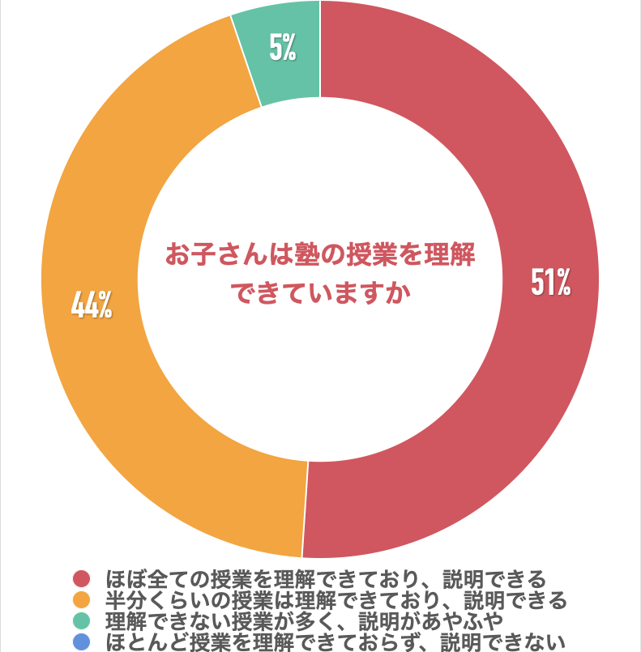

【解説】
「ほぼ全ての授業を理解できており、説明できる」が51％、「半分くらいの授業は理解できており、説明できる」が44％、「理解できない授業が多く、説明があやふや」が5％、「ほとんど授業を理解できておらず、説明できない」が0％でした。
「塾の勉強＝宿題」と考えている方が多いのですが、実は受験勉強は塾の宿題だけではありません。
宿題は、習ったことを再現できるかの確認であり、その前に重要なのが復習です。

（主任相談員 辻 義夫）
お子さんは疑問点があったら塾の先生に質問をしますか？

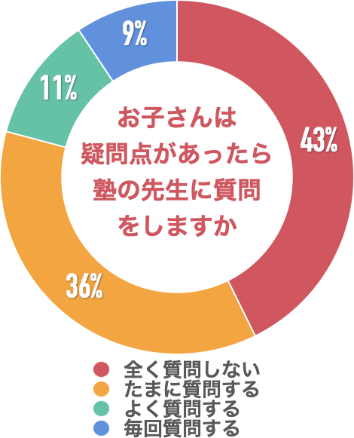

【解説】
お子さんが「お子さんは疑問点があったら塾の先生に質問をしますか」について教えていただきました。「全く質問しない」が43％、「たまに質問する」が36％、「よく質問する」が11％、「毎回質問する」が9％と続きました。

塾の授業中、「少しわかりにくいな」と感じたけど、そのまま放置してしまった、質問の機会がなくそのまま先生が先に授業を進めてしまった、ということが積み重なって、だんだん理解の度合いが低くなっていくのです。
（主任相談員 小川 大介）

自習室の利用頻度はどれくらいですか？

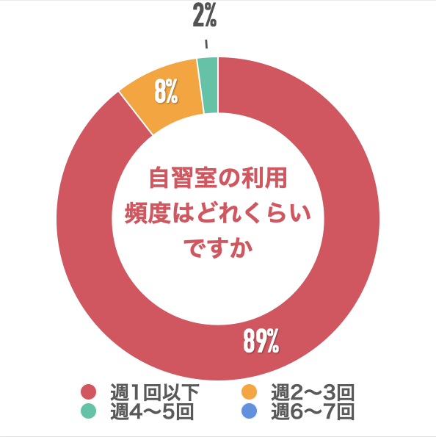

【解説】
「自習室の利用頻度はどれくらいですか」についてたずねたところ、「週1回以下」が89％、「週2〜3回」が8％、「週4〜5回」が2％、「週6〜7回」が0％と続きました。

（中学受験情報局 編集部）
■今回のアンケート項目
Q1: お住まいの地域を教えてください。
Q2: お子さんの性別を教えてください。
Q3: お子さんの学年を教えてください。
Q4: お子さんが通っている塾を教えてください。
Q5: 現在、お子さんの成績は塾のクラスでどの位置にありますか？
Q6: （「成績上位」と答えた方に）お子さんは塾の授業を理解できていますか？
Q7: （「成績上位」と答えた方に）お子さんは疑問点があったら塾の先生に質問をしますか？
Q8: （「成績上位」と答えた方に）自習室の利用頻度はどれくらいですか？
Q9: （「成績上位」と答えた方に）塾での学習の仕方で主に悩んでいることは何ですか？
Q10: （「成績上位」と答えた方に）塾の利用について主に悩んでいることは何ですか？
Q11: （「成績中位」と答えた方に）お子さんは塾の授業を理解できていますか？
Q12: （「成績中位」と答えた方に）お子さんは疑問点があったら塾の先生に質問をしますか？
Q13: （「成績中位」と答えた方に）自習室の利用頻度はどれくらいですか？

Q14: （「成績中位」と答えた方に）塾での学習の仕方で主に悩んでいることは何ですか？

Q15: （「成績中位」と答えた方に）塾の利用について主に悩んでいることは何ですか？

Q16: （「成績下位」と答えた方に）お子さんは塾の授業を理解できていますか？

Q17: （「成績下位」と答えた方に）お子さんは疑問点があったら塾の先生に質問をしますか？

Q18: （「成績下位」と答えた方に）自習室の利用頻度はどれくらいですか？

Q19: （「成績下位」と答えた方に）塾での学習の仕方で主に悩んでいることは何ですか？

Q20: （「成績下位」と答えた方に）塾の利用について主に悩んでいることは何ですか？

■中学受験の情報ポータルサイト「かしこい塾の使い方」
お子さんが中学受験を目指して大手進学塾に通っているものの、なかなか成績が伸びないことに悩む親御さんに向けて、塾の使い方をガイドとして誕生したサイト。中学受験のテクニック、正しい知識、ぐんぐん成績を伸ばすための情報を提供している。
（ＵＲＬ）https://www.e-juken.jp/

アクセラレーテッドラーニングジャパン有限会社では、今後も定期的に中学受験に役立つ最新情報を発信していく予定です。

■お問い合わせ先
アクセラレーテッドラーニングジャパン有限会社 PR事業部 担当：加藤
TEL：03-5510-2530/FAX：03-5510-2533 Mail:kato@superweb.co.jp

